МБДОУ №1 «Насып»

Сценарий кО Дню
матери в старшей группе
«сЕРДЕЧКО ДЛЯ МАМОЧКИ»
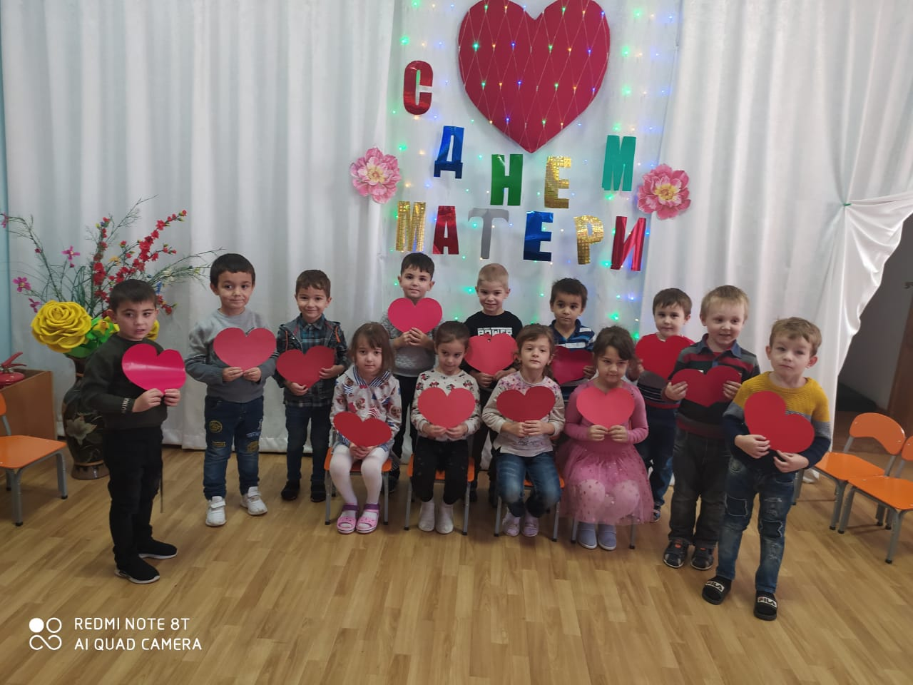
Воспитатели:
- Кикова И.К.
- Шевоцукова М.Р.

Хакуринохабль,
2021г.
Цель:
- воспитывать уважительное отношение к мамам, желание помочь им;
- помочь детям через игру вступить в реальную жизнь, а мамам отвлечься на время от нее;
- создать теплый нравственный климат между матерями и детьми.

Ход праздника
Ведущий-1 Здравствуйте, дорогие мамы, милые бабушки! Дорогие женщины! Этот осенний вечер мы посвящаем Вам! С Днем Матери вас дорогие!
Ведущий-2 Пусть этот праздник будет светлым,
Пусть радость принесут вам ветры
Пусть уйдут печали, сбудутся мечты,
Пусть всегда вам дарят улыбки и цветы!
Ведущий-1 Мама! Как емко, как прекрасно это слово! Максим Горький писал: «Без солнца не цветут цветы, без любви нет счастья, без женщины нет любви, без матери нет ни поэта, ни героя». Сегодня мы хотели бы подарить минуты радости сидящим в нашем зале хрупким и нежным, милым и ласковым мамам и бабушкам.
Айдамир: А у нас сегодня праздник,
Мамин день мы отмечаем!
Наших бабушек и мам
Мы сегодня поздравляем!
Ангелина: Кто открыл мне этот мир,
Не жалея своих сил?
И всегда оберегала?
Лучшая на свете - МАМА.

Камила: На свете добрых слов немало,
Но всех добрее и важней одно:
Из двух слогов простое слово «мама»
И нету слов дороже, чем оно.
Мадин: В этом слове – наше счастье
Наша жизнь и красота.
Мама, мамочка родная –
Вот, что свято навсегда.
Ведущий-1. Ребята, а у кого из вас самая красивая мама?
Дети. У меня!
Ведущий-2. А у кого самая добрая мама?
Дети. У меня!
Ведущий-1. А у кого самая лучшая мама?
Дети. У меня!
Ведущий-2. Ребята, вы любите своих мам?
Дети. Да!
Ведущий-1. Давайте все вместе скажем им об этом.
Дети. Мама, я тебя люблю!
Ведущий-2 А сейчас мы поиграем, подзадорим наших мам,
Пусть от их улыбок ясных
Станет радостнее нам!
Конкурс « Мама меня знает лучше всех!»
Задание очень простое: мамам закрытыми глазами найти своего ребенка ( Дети выстраиваются, мамы проходят мимо них с закрытыми глазами и пытаются найти своего ребенка).
Ведущий: А сейчас мы проверим, как мамы внимательно читают детям сказки.
1. Всех важней она в загадке,
Хоть и в погребе жила:
Репку вытащить из грядки
Деду с бабой помогла. (мышка).
2. Ждали маму с молоком,
А пустили волка в дом.
Кто же были эти маленькие дети? (7 козлят).
3. Уплетая калачи,
Ехал парень на печи.
Прокатился по деревне
И женился на царевне. (Емеля).
4. Убежали от грязнули
Чашки, ложки и кастрюли.
Ищет их она, зовет и в дороге слёзы льёт. (Федора).
5. Знает утка, знает птица,
Где Кощея смерть таится.
Что же это за предмет?
Дай, дружок скорей ответ. (Игла).
6.Послушал лисьего совета:
Сидел на речке до рассвета.
Рыбешки, правда, не поймал,
Лишь хвост, бедняга, потерял.
(«Волк и лиса».)
7.Мальчик в джунглях очутился
И с волками подружился,
И с медведем, и с пантерой.
Вырос сильным он и смелым..'
(«Маугли».)
8.В какой русской народной сказке брат не послушался сестру, один раз нарушил санитарно-гигиенические правила и жестоко за это поплатился?
(«Сестрица Аленушка и братец Иванушка».)
9.Он к меду поднимался
И умудрялся петь:
«Я тучка-тучка-тучка,
А вовсе не медведь» («Вини - Пух и все-все-все».)
Ведущий-1 Вы очень ловко справляетесь с заданиями! Какие вы все молодцы!
А сейчас предлагаю небольшую разминку для детей.
- Я буду называть разные виды домашних обязанностей, а вы ребята хором ответьте, кто выполняет эту работу: папа или мама:
- Кто: Стирает, водит автомобиль, варит обед, ремонтирует телевизор, моет пол, копает огород, детей в детский сад собирает, цветы поливает, вяжет, дрова колет, дом строит.
Ведущий-2 Молодцы! Видите, ребята, как много разных дел выполняют ваши родители!
А сейчас конкурс: «Весёлые пингвины».
(поделить мам на две команды, пройти, зажав шарик между ног)
Ведущий-1 Нам бы очень хотелось, чтобы сегодняшняя встреча доставила вам радость, оторвав хоть ненадолго от повседневных забот, чтобы вы почувствовали, как любят вас дети, как дорого им ваше внимание.

Зара: Маму любят все на свете,
Мама – первый друг,
Любят мам не только дети,
Любят все вокруг
Тимур Хак.: Если что-нибудь случится,
Если вдруг беда,
Мамочка придёт на помощь,
Выручит всегда.

Дана: Мамы много сил, здоровья
Отдают всем нам.
Значит, правда, нет на свете
Лучше наших мам.

Султан: Нам живётся легко и просто
Оттого, что своим теплом
Наши бабушки, наши мамы
Согревают наш милый дом

Изабелла: Мир для нас защитить готова
Добрым сердцем любая мать
Мы за это дадим вам слово
Вот такими же в жизни стать

Рустам: Можете объехать всю Россию
Провести в дороге много дней,
Никого не встретите красивей,
Никого не встретите родней.
Ведущий-2 А наш следующий конкурс называется «Поход в магазин»
(Так же две команды, бегают по одному и берут по одной вещи в корзинку)
(Или Конкурс «Золотые ручки». Мамы должны из платка, шарфика и бантов сделать наряд ребёнку.)
Ведущий-1 Девчонки и мальчишки! Давайте вместе с нами
Спасибо скажем бабушке, спасибо скажем маме.
Дети: За песенки и сказки, за хлопоты и ласки!
За вкусные ватрушки, за новые игрушки!
Ведущий-2 Девчонки и мальчишки! Давайте вместе с нами
Спасибо скажем бабушке, спасибо скажем маме.
Дети: За книжки и считалки, за лыжи и скакалки!
За сладкое варенье, за долгое терпенье!
Все вместе: Спасибо! Спасибо! Спасибо!
Ведущий-1
«Берегите своих детей
Их за шалости не ругайте,
Зло своих неудачных дней,
Никогда на них не срывайте.
Не сердитесь на них всерьёз,
Даже если они провинились,
Ничего нет дороже слез,
Что с ресничек родных скатились.
Если валит усталость с ног
Совладать, с нею нету мочи,
Ну, а к вам подойдет сынок или руки протянет дочка.
Обнимите покрепче их,
Детской ласкою дорожите
Это счастье - короткий миг,
Быть счастливыми поспешите.
Ведь растают как снег весной,
Промелькнут дни златые эти
И покинут очаг родной
Повзрослевшие Ваши дети
Ведущий-2
Пусть дети радуют вас успехами,
Внуки дарят доброту и внимание! И пусть вас не покидают любовь и терпение. Пусть ваша доброта принесёт тепло в сердца окружающих вас людей. Пусть в вашем доме всегда звучит музыка, музыка любви и доброты.
Ведущий-1
Пусть каждый ваш день будет наполнен мужской заботой и поддержкой. Тепла семейного очага, здоровья, любви и понимания! Осталось сказать только одно: не забывайте родителей берегите матерей!
На этом наша программа заканчивается, и мы ещё раз поздравляем вас с праздником. С днём Матери!

